Fait par Samy Lacombe Et Victor-Emmanuel Sedaros

TP1 NoSQL

(La première partie a été fait avec Jupiter, puis j’ai choisi de passé directement en shell pour la suite, car je ne suis pas doué en Python, je suis en spé infra & réseau)

1. Création de la BDD et insert

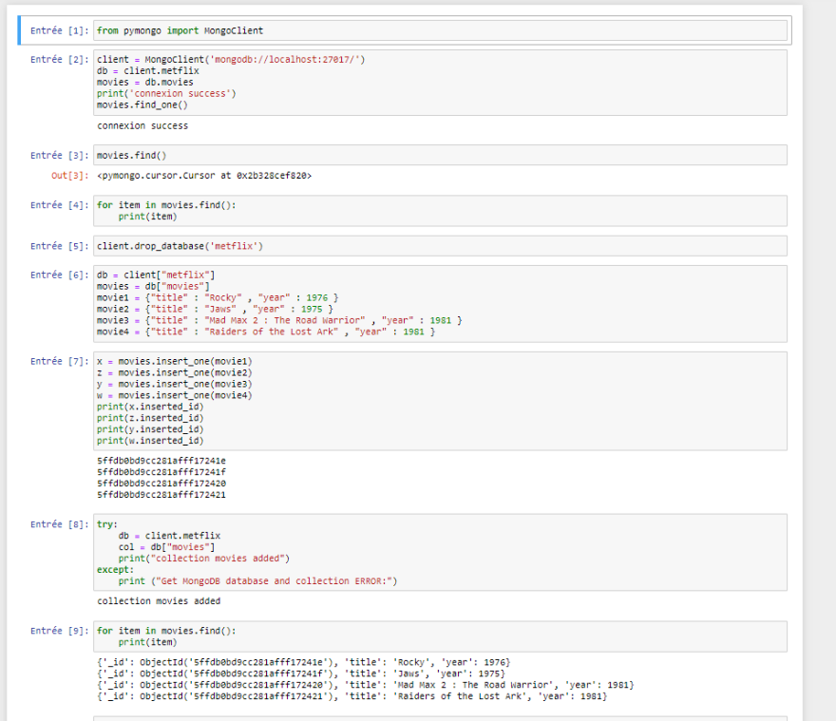

Recherche des films par titre et par année

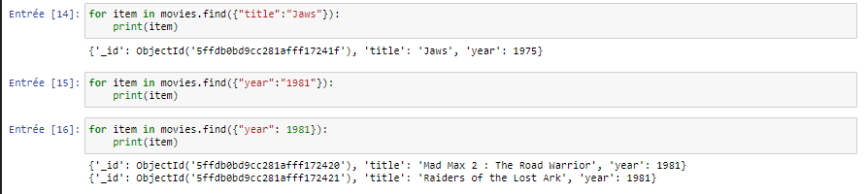

1. Import des Fichiers .json

Avec les commandes

mongoimport -d movies_artists -c movies --drop --file "chemin" --jsonArray

mongoimport -d movies_artists -c artists --drop --file "chemin" --jsonArray

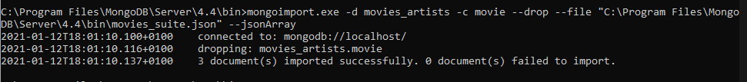

Avec le fichier csv pour l’insert

On utilise les commandes

mongoimport -d movies_artists -c movies --mode insert --file "chemin" --jsonArray

mongoimport -d movies_artists -c artists --mode insert --type csv --headerline --file "chemin"



Q : Afficher les 12 documents (films) à partir du dixième inclus en se limitant aux title et _id ?

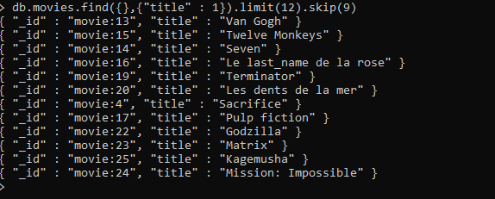

Q : Trier les documents (de la dernière qry) sur le titre du film ds un ordre croissant (ensuite décroissant) ?

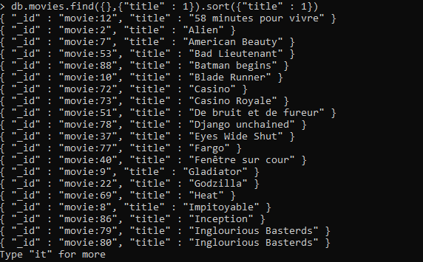

Décroissant :

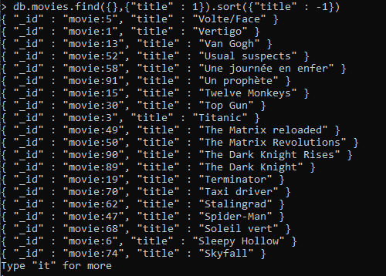

Q : Afficher les infos du film dont l'id est 2 ? Se limiter aux infos relatives au titre, au genre et au summary ?

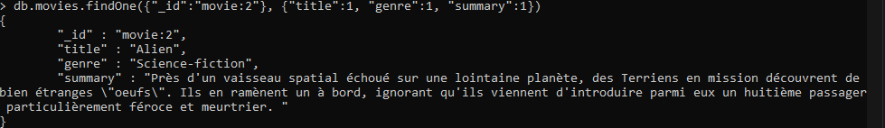

Q : Lister ts les films produits en 1979 ?

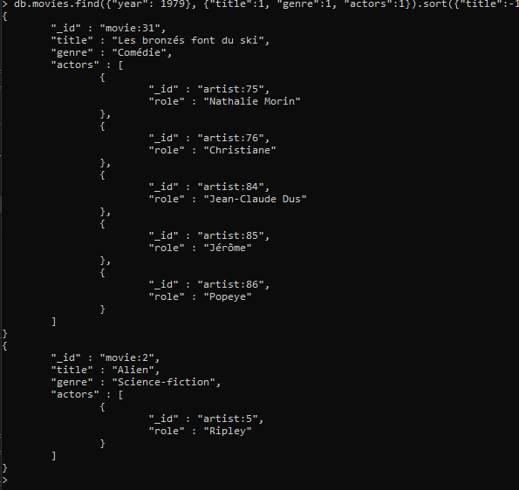

Q : Afficher les infos sur le film dont le title est "Alien" produit en 1979 ?

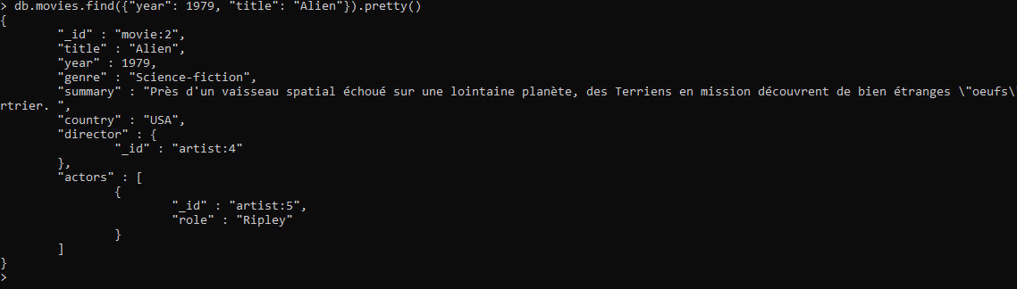

Q : Lister les films parus en 1997 ou avec l'acteur id = 147 ?



Q : Combien de films produits par le director dont l'id est 4 et les afficher de plus récent au moins récent (sans le résumé ni le country ni le genre) ? 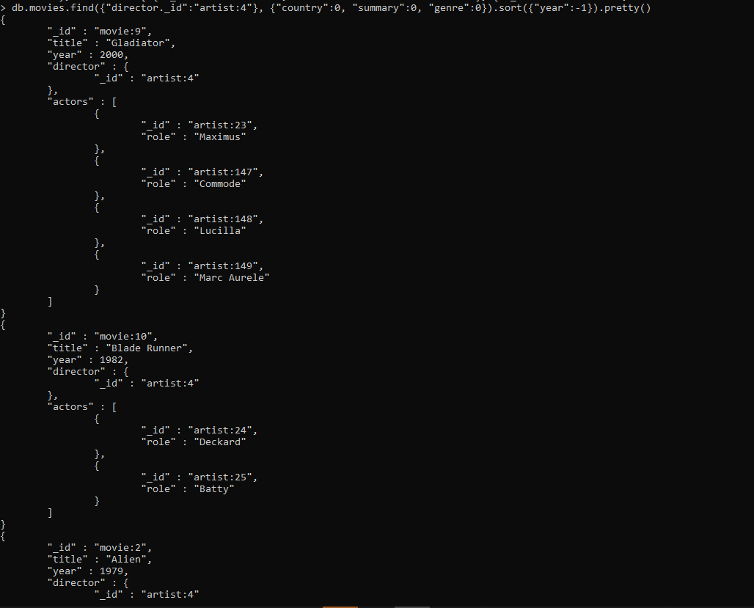

#########################################################################

##### Critère de recherche par intervalles #####

Q : Ts les films produits après 2000 et avant 2005 ?

Avec la commande (Screen beaucoup trop grand pour le mettre) db.movies.find( {"year": { $gte: 2000, $lte: 2005 }}).pretty()

Q : Chercher les films dans lesquels joue au moins un des artistes suivants : 34, 98 et 1 ?

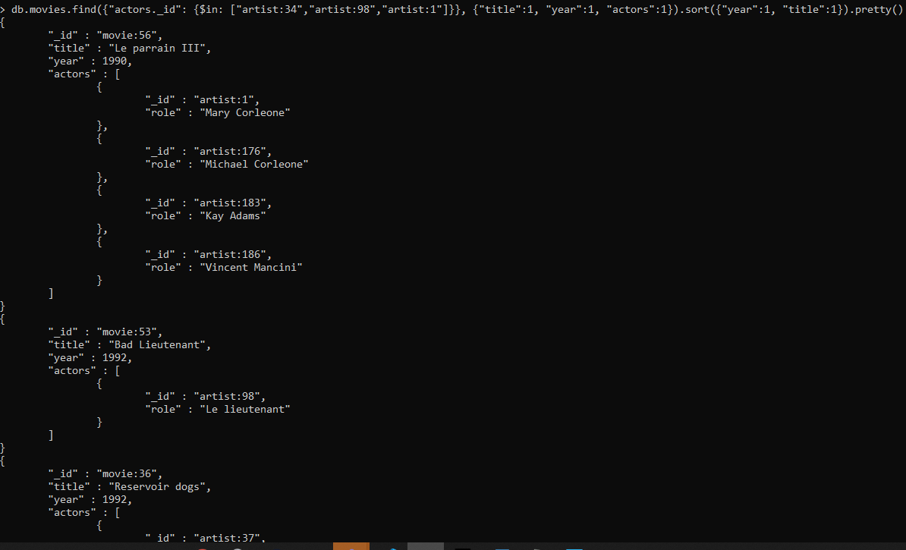

Q : Chercher les films dans lesquels ont joué ensemble les actors 23 et 147 ?

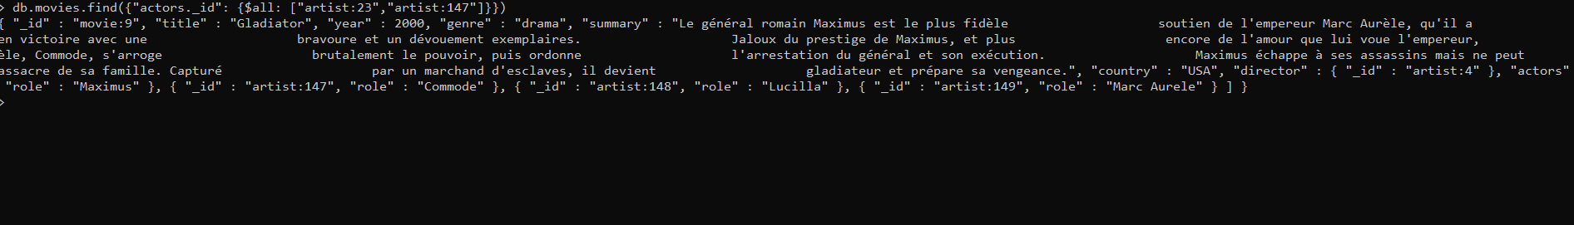

// Jointure

Q : Donnez tous les films dont le directeur est Clint Eastwood ?

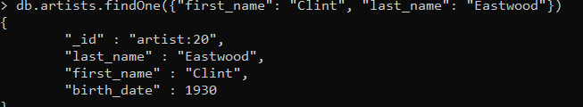

#########################################################################

##### Expressions régulières ? #####

Q : Afficher les films joués par l'acteur dont l'id est 147 en se limitant au titre du film et la liste des acteurs ?

